《星火信使：黎明线》游戏流程 PRD（玩家视角版）
本文档描述玩家从打开游戏到完成一把运输的完整流程。不涉及底层机制，只描述"玩家看到什么、点击什么、发生什么"。
一、游戏结构总览
玩家是一名“信使”，在末日地球的不同地图上，选择据点→领取运输任务→跑酷送货→结算进度，逐步点亮地图上的所有据点，解锁新角色、剧情和新地图。

二、玩家完整流程
Step 1：打开游戏 → 看到主界面（HOME）需UI设计
玩家打开游戏，直接进入主界面。
界面上有什么：
┌──────────────────────────────────────────────┐
│ ⚡128 🪙128,450 [⚙️] │
├──────────────────────────────────────────────┤
│ │
│ │
│ │
│ [晶砂荒原概念图] │
│ │
│ ENDLESS GLASS DESERT │
│ │
│ 净化度 ████████░░ 35% │
│ │
│ │
│ │
├──────────────────────────────────────────────┤
│ [Elsa头像] Supply Run · 旧水库 · 净水包×20
├──────────────────────────────────────────────┤
│ │ START RUNNING │ │ │
├──────────────────────────────────────────────┤
│ [🏠HOME] [🗺MAP] [📋TASKS] [👤RUNNER] │
└──────────────────────────────────────────────┘
顶部资源栏：角色头像（默认elsa）、星火币（需要一个美术素材图）、设置按钮
中央：
- 游戏标题“Ember Runners - Dawnline”
- 当前地图概念图
- 底部角色头像+当前推荐任务
- 底部按钮：START Run
底部Tab栏：HOME | MAP | TASKS | RUNNER

玩家能做什么：
点击 Start Run → 直接进入当前推荐任务（Task）的跑酷关卡
点击 MAP Tab → 进入地图界面
点击 TASKS Tab → 进入任务列表
点击 RUNNER Tab → 进入角色页面
首次玩家
有手指引导动画，指向 MAP Tab，提示"先去看看地图"。

Step 2：进入地图（MAP）
玩家点击 MAP Tab，进入地图界面。
地图为层级结构：
第一层级为Map List，列出末日世界的各个地图
第二层级，点击某个地图，进入该地图详细页面
第二层级地图页面：
顶部：返回按钮、地图标题
中央：晶砂荒原俯视图，显示据点，已开放任务据点清晰，未开放任务据点模糊有遮罩
点击已开放任务据点 → 右侧滑出据点详情面板（展示据点完整信息和剧情和角色，显示据点所对应的任务单）
点击未开放任务据点 → 弹出面板，面板信息不全，显示名字和主要奖励图标（比如奖励角色，有角色图标，具体角色不显示，用？？？代替具体内容），剩余信息遮罩。显示文字提示“还没轮到这个据点的任务哦”

Step 3：点击据点 → 看到据点详情 + 可领取的任务
据点分批次开放任务，有四种类型任务，每种类型任务对应不同任务包，各个类型任务的运输包有交集。运输包因为货物特性会影响跑酷的体验和玩家部分操作。
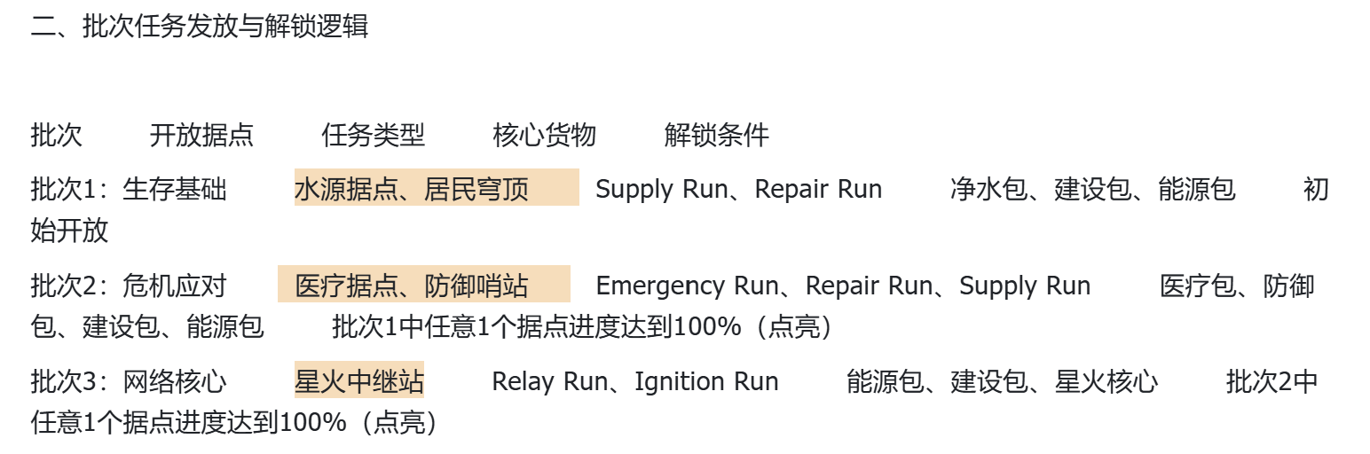
Step 4：点击 START RUN → Loading → 进入跑酷
玩家点击 START RUN 后：
- Loading 界面（1-2 秒）：显示角色剪影在风沙中奔跑的动画 + "Preparing Route..."
- 直接进入跑酷关卡

Step 5：跑酷关卡（Core Gameplay）
321倒计时后，开始跑酷
跑酷界面：角色在 3D 跑道上自动向前奔跑（玩家不能控制前进/停止/速度）
屏幕右上角：运输货物图标 + 完整度百分比（如 100%）
屏幕左上角：暂停按钮
跑道上：障碍物从前方出现（目前还没有后方追击物）

Step 6：跑酷结束 → 结算界面
成功结算
标题：MISSION COMPLETE / 任务完成
货物完整度：85%
评级：
95-100%：Perfect ★★★★★
80-94%：Clean ★★★★☆
60-79%：Stable ★★★☆☆
低于 60%：Damaged ★★☆☆☆
奖励明细：基础奖励 + 评级倍率 = 最终星火币数量
按钮：返回地图
失败结算
标题：MISSION FAILED / 任务失败
失败原因（如"货物损毁" / "时间耗尽"）
按钮：观看广告继续（恢复 50% 完整度）/ 返回地图

Step 7：回到地图 → 看到进度更新
- 据点进度更新：刚才运输的货物贡献加到据点进度上
- 若据点进度达到 100%：据点高亮闪烁，提醒用户可以点击并解锁完整据点
播放据点发光点亮动画（2-3 秒）
据点状态变为"Lit"（已点亮）
弹出解锁奖励提示（解锁 Rook / 获得 500 星火币等）
“星火中继站”据点解锁后，会有将所有已解锁据点用发光连线联通的效果
- 右上角"已点亮据点数量"和"地图净化百分比"同步更新
然后：玩家继续选择新的运输任务，循环 Step 3-6。

三、其他页面简介
- 任务列表页（TASKS Tab）
显示当前所有可执行的任务，按据点分类
每个任务条目显示：任务类型、目标据点、货物、风险、奖励
点击任务单的 START RUN 进入跑酷
和地图里点击据点看到的任务卡片是同一套数据

- 角色页（RUNNER Tab）
显示当前选中的角色（Elsa 或 Rook）
角色3d立绘（全身大图）
基本信息：姓名 性别等
属性面板：HP、Stamina、Speed、Carry Capacity、Cargo Stability（带进度条）（会再确定一下，和技术讨论）
Story 区域：点击展开角色背景故事
Cargo Traits 区域：显示该角色背不同货物的特性
左右箭头切换角色

